Presseinformation

Bellenberg, 13. Juni 2018

Innovation konsequent weiterentwickelt
Die neue Industrie-Kombinationsmaschine CS7010 von Nilfisk

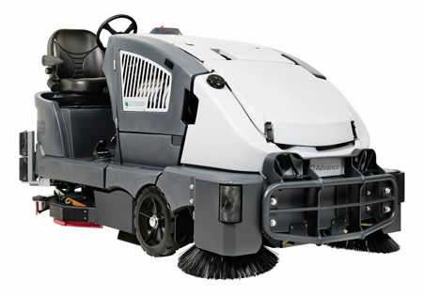
Technologischer Fortschritt und gelebte Nachhaltigkeit – so lassen sich die Neuerungen der Industrie-Kombinationsmaschine „CS7010“ von Nilfisk auf den Punkt bringen. Schon ihre Vorgängerin gehörte mit den leistungsstarken Innovationskonzepten rund um LPG- und Diesel-Hybrid, ePower-Batterie und Brennstoffzellen-Antrieb zu den Flaggschiffen der Industriereinigung. Mit dem Maschinenupdate geht der Bellenberger Reinigungsspezialist nun noch einige Schritte weiter. Im Vordergrund stehen neue Benutzeroberflächen für eine intuitivere Bedienung, erweiterte Speed-Control-Systeme für noch mehr Arbeitssicherheit bei der Innen- und Außenreinigung sowie eine verbesserte Steuerungsarchitektur. Neben dem verbrauchsoptimierenden, automatischen Reinigungsmitteldosiersystem „Ecoflex“ verfügt die Maschine ab sofort über die patentierte „SmartFlow“-Technologie, mit deren Hilfe sich die Reinigungsproduktivität stark erhöht. Gleichgeblieben sind hingegen die Leistungsdaten des Kraftpakets, das in einem Durchgang Kehren und Scheuern kann: Ausgestattet mit 284-Liter fassenden Schmutz- und Frischwassertanks sowie einem 113 Liter großen Kehrgutbehälter inklusive Hochentleerung ist die CS7010 für intensive Einsätze gewappnet. Selbst Steigungen von knapp 18 Prozent bewältigt die Kombinationsmaschine spielend, die mit doppelseitigem Bürstsystem in 154 Zentimeter breiten Bahnen kehrt. Die Schrubbbreite beträgt 125 Zentimeter bei einem Druck von maximal 182 Kilogramm.

Das Plus an Wirtschaftlichkeit und Nachhaltigkeit
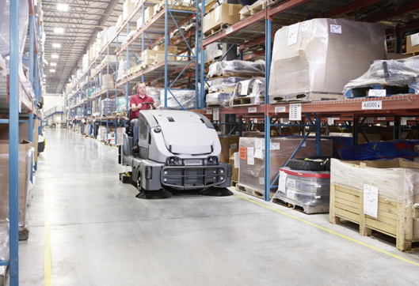
Die hohe Leistungsfähigkeit der Industrie-Kombinationsmaschine CS7010 findet ihre wirtschaftliche und gleichzeitig ressourcenschonende Entsprechung in dem jetzt integrierten „SmartFlow“-System. Das Prinzip: Proportional abhängig von der Arbeitsgeschwindigkeit steuert SmartFlow die Wasser- und Reinigungsmitteldosierung vollständig automatisch. So garantiert die Maschine auch beim Umfahren von Gegenständen, beim Wenden oder dem Reinigen von Ecken gleichmäßige Sauberkeit und optimalen Wassereinsatz. Auf diese Weise verringern sich Chemikalien- und Wasserverbrauch, während die Reinigungsproduktivität pro Tankfüllung ansteigt.

Das Plus an Bedienkomfort und Sicherheit
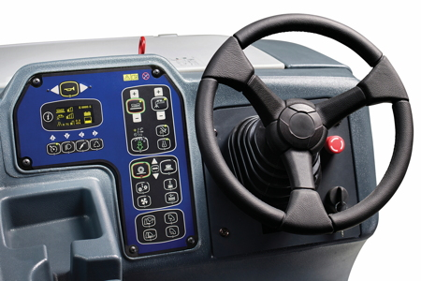
Das weiterentwickelte Steer-by-Wire-System bietet in Kombination mit einem Soft-Touch-Lenkrad eine deutlich höhere Präzision in der Navigation bzw. Steuerung der CS7010. Neben der adaptierten, elektronischen Lenkung konzentrierten sich die Nilfisk Ingenieure zudem auf neue Bedienoberflächen, die sich durch großzügige OLED-Displays und die grafische Anzeige der Betriebsart auszeichnen. Die einfache Einstellung sämtlicher Bedienparameter geht somit ebenso leicht vonstatten, wie das Aktivieren der ergänzten Sicherheitsfunktionen. Besonders hervorzuheben sind dabei die automatische Geschwindigkeitsverringerung in Kurvenfahrten sowie ein Tempo-Limit-Regler für sichere Reinigungsabläufe.

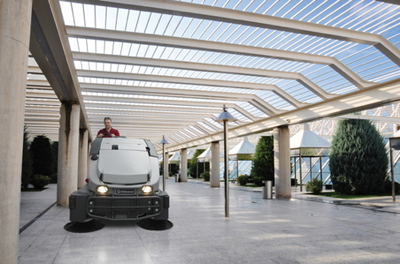
Abgeleitet von den Vorgängerversionen, bietet die CS7010 eine serienmäßig eingebaute Donaldson PowerCore Hochleistungs-Filtertechnologie zur effektiven Staubentfernung und wartet mit dem Staubbindesystem DustGuard auf. Der Vorteil: Durch konstanten Wassernebel werden Staubaufwirbelungen im Kehrbetrieb effektiv verhindert. Komfortables Zubehör findet der Anwender auch in der Heißwasserzufuhr, dem optionalen Hochdruckanschluss (bis zu 150 bar) sowie dem „No-Tool“-Servicekonzept.

Das Plus an Designintelligenz
Die inneren Werte der Industrie-Kombinationsmaschine strahlen ebenfalls in neuem Glanz. Sämtliche Hydraulikelemente wurden durch elektronisch gesteuerte Elektroantriebe der Schutzklasse IP55 ersetzt, mit dem Ziel, Komplexität und Wartungskosten zu verringern und das Maschinen-Design zu verschlanken.
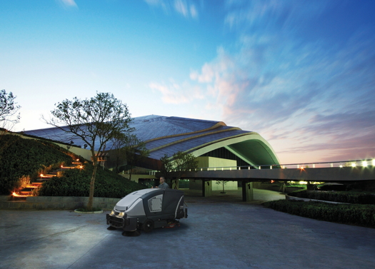
Bildanforderung
Bildmaterial finden Sie in unserem Medienportal http://press-n-relations.amid-pr.com (Suchbegriff „CS7010“).

Weitere Informationen:  Nilfisk GmbH  Guido-Oberdorfer-Straße 2-10  89287 Bellenberg, Deutschland  Tel. +49 (0)7306 72-444  info.de@nilfisk.com – www.nilfisk.de | Presse- und Öffentlichkeitsarbeit:  Press’n’Relations GmbH – Monika Nyendick  Magirusstraße 33 – D-89077 Ulm  Tel.: 0731 96287-30 – Fax: 0731 96287-97  mny@press-n-relations.de - www.press-n-relations.de

Nilfisk GmbH in Bellenberg gehört zur Nilfisk A/S. Nilfisk blickt auf eine 113-jährige Tradition zurück und zählt zu den weltweit größten Anbietern professioneller Reinigungstechnik mit einem Umsatz von 1.082 Millionen Euro im Geschäftsjahr 2017 und rund 5.600 Mitarbeitern. Es bestehen Produktionsstätten in Dänemark, Deutschland, Ungarn, Singapur, China, Italien, Mexiko und den USA. Über eigene Vertriebsniederlassungen und ein flächendeckendes Händlernetz ist das Unternehmen in über 100 Ländern der Welt und auf allen fünf Kontinenten vertreten.

Die Nilfisk GmbH bedient Kunden aus den Bereichen Landwirtschaft, Automotive, Gewerbe und Handwerk sowie Gebäudereinigung, Healthcare, Industrie, Institutionen und Handel. Die Produktpalette beinhaltet professionelle Hochdruckreiniger, Scheuersaugmaschinen, Kehrmaschinen, Kombinationsmaschinen (Kehren, Scheuern, Saugen), Einscheiben- und Poliermaschinen, Nass-/Trockensauger, Gewerbesauger und Sicherheitssauger.

